.

* Для учащихся 8-11классов проводились классные часы по теме «**Профессии для инноваций»**, где на уроке каждый ученик смог пройти тест на онлайн - сервисе « Профессии для инноваций».

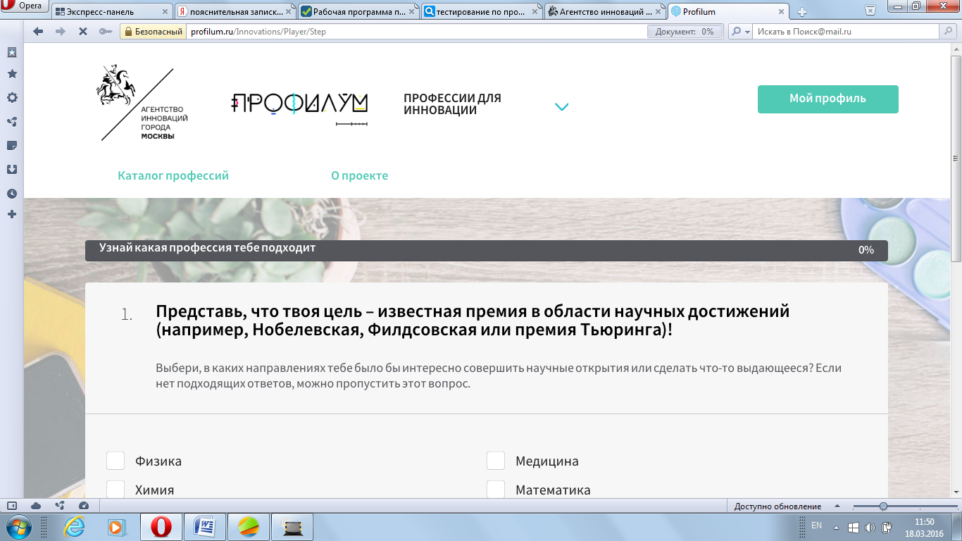

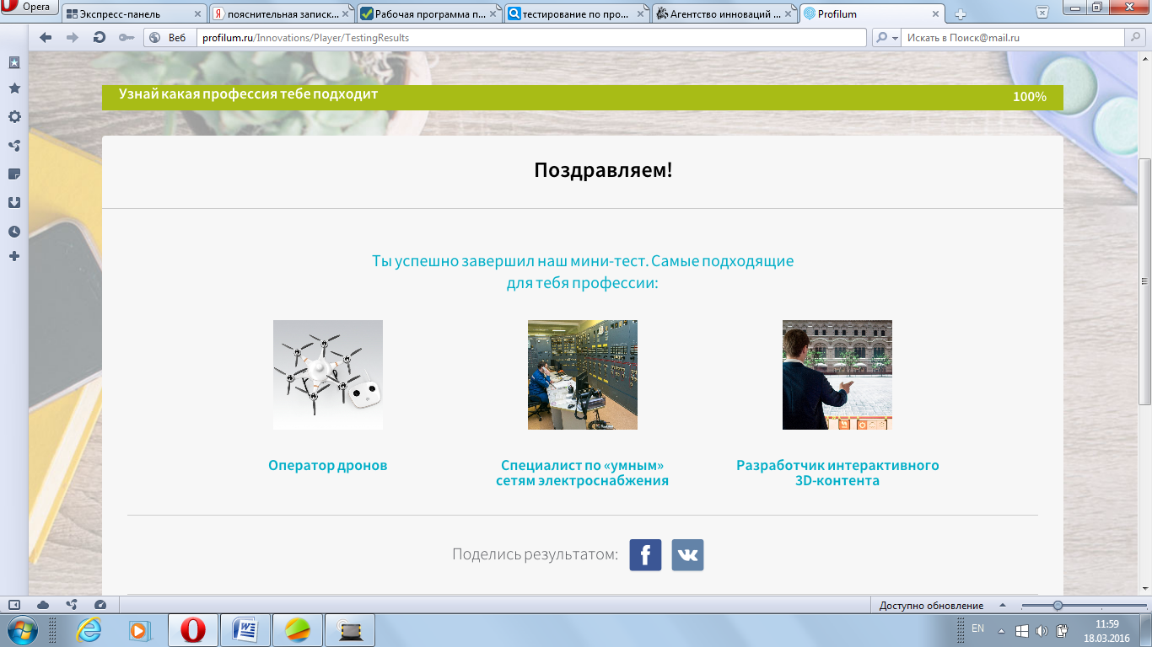

При проведении мероприятий были использованы подготовленные материалы и методические рекомендации на сайте <http://htweek.ru/lessons/2016/>